**MÔ TẢ YÊU CẦU CNTT 2022**

**CẢI TIẾN CHỨC NĂNG QUẢN LÝ GIỚI THIỆU KH TRÊN CT QLBH & PHÁT TRIỂN TRÊN MWORK**

1. **Cải tiến màn hình quản lý kết quả tư vấn/giới thiệu khách hàng:**
2. Nội dung yêu cầu:

* Bổ sung thêm ngày cập nhật mới nhất
* Gắn thêm cột ngày cập nhật mới nhất vào file excel được export từ chương trình.

1. Mô tả hiện trạng:

* Hiện tại thông tin ngày cập nhật đã có sẵn ở phần [Lịch sử thao tác] [cột Thời gian cập nhật]. User muốn xem thì phải click từng dòng thông tin HĐBH tại màn hình Quản lý khách hàng mới vào xem được. Thao tác này chưa thuận tiện cho người dùng



1. Mô tả chi tiết yêu cầu cần phát triển/cải tiến:

Để tiện dụng hơn cho người sử dụng, đề nghị CNTT cải tiến CT:

* + - Bổ sung field [Ngày cập nhật] trên màn hình Quản lý khách hàng
    - Gắn thêm cột [Ngày cập nhật] vào file export excel
    - Thông tin cần hiển thị theo ngày cập nhật mới nhất.

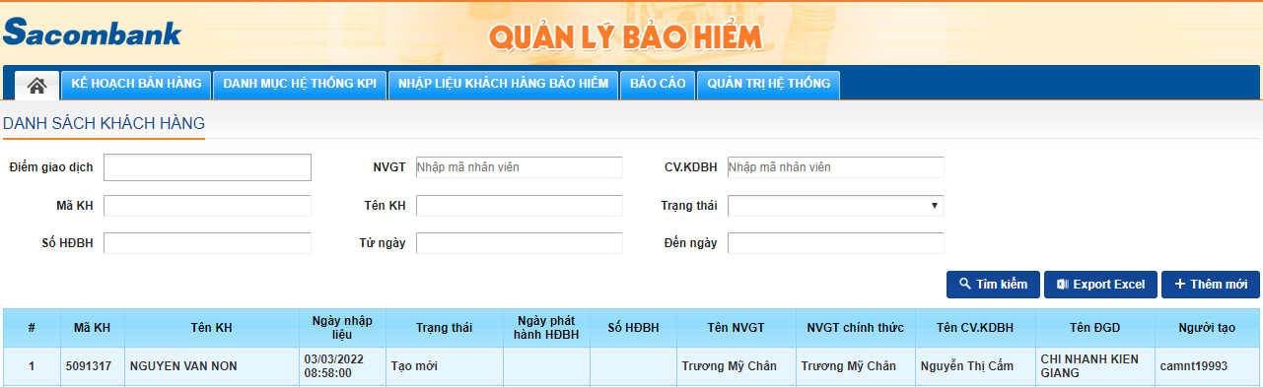

Ngày cập nhật

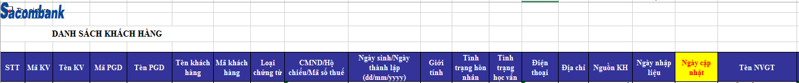

1. **Cải tiến màn hình nhập liệu thông tin nhân viên giới thiệu:**
2. Không cho phép nhập liệu giới thiệu trên CT Quản lý bảo hiểm đối với các sản phẩm bảo hiểm bán online (vd: BH K-Care trên SPay)
   1. Mô tả hiện trạng:
      * Chương trình chưa có chức năng quản lý thông tin sản phẩm bảo hiểm
      * T/h với những HĐBH đã có thông tin trên DW: user nhập số HĐBH, CT sẽ tự động load lên màn hình các trường thông tin liên quan (tên NĐBH, CMND NĐBH, ngày nộp YCBH, ngày phát hành) và cho lưu
      * T/h với những HĐBH chưa có thông tin trên DW: user nhập số HĐBH, để trống các trường liên quan (tên NĐBH, CMND NĐBH, ngày phát hành) và cho phép lưu, sau khi HĐBH đã có thông tin trên DW CT sẽ tự động update thông tin của HĐBH từ DW lên CT QLBH
   2. Yêu cầu cải tiến:
      1. Màn hình chặn không cho phép nhập HĐBH bán qua kênh online:
      * Tại thời điểm user nhập nếu thông tin HĐBH đã có sẵn trên DW thì khi nhập số HĐBH, hệ thống nhận diện theo mã sản phẩm, trường hợp nếu mã là sản phẩm bảo hiểm bán online thì hệ thống chặn không cho lưu và chương trình thể thiện thông báo “Không nhập liệu giới thiệu các HĐBH online”
      * T/h thông tin HĐBH chưa có trên DW thì user vẫn nhập được số HĐBH và lưu được, nhưng khi thông tin HĐBH đã có trên DW thì chương trình sẽ nhận diện HĐBH online và không cho đồng bộ thông tin tại tất cả các trường dữ liệu từ CT QLBH lên DW
      1. Bổ sung cột nhận diện HĐBH của sản phẩm BH bán online vào file export excel, nhận biết bằng việc hiển thị câu note “Online”



1. Mở nhập liệu đối với trường Mã NV [KH nội bộ]:

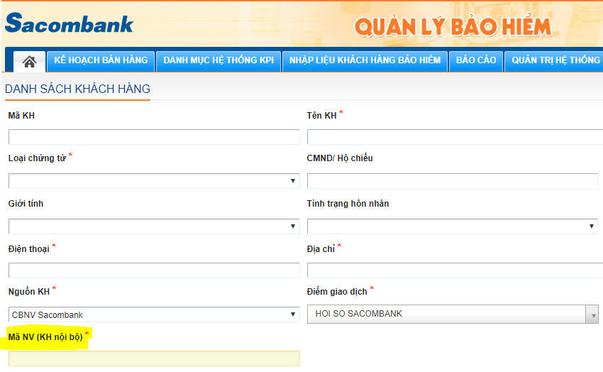

* 1. Mô tả hiện trạng:
* Trường hợp khách hàng tham gia HĐBH là CBNV (check theo CMND khách hàng): gán trường [Nguồn khách hàng] là “CBNV Sacombank” và tự động gắn thông tin vào trường Mã NV [KH nội bộ], không cho phép điều chỉnh và bắt buộc có thông tin mới cho lưu
  1. Yêu cầu điều chỉnh:
* Cho phép nhập liệu trường Mã NV [KH nội bộ] nếu chọn trường [Nguồn KH] là “CBNV Sacombank”

**C. Chức năng nhập liệu Khách hàng tiềm năng trên ứng dụng mWork dành cho CBNV**

1. Hiện trạng nghiệp vụ/chương trình:
   * Đã có chức năng nhập liệu Khách hàng tiềm năng dành cho CBNV trên CT QLBH (phiên bản web, phải dùng mạng nội bộ), chưa có chức năng nhập liệu giới thiệu trên ứng dụng mWork.
2. Yêu cầu/đề xuất phát triển:
   * Xây dựng chức năng nhập liệu giới thiệu HĐBH trên mWork dành cho CBNV.
   * Thông tin nhập liệu trên mWork được đồng bộ vào CTQLBH/DW tương tự chức năng nhập liệu trên CT QLBH.
   * Cho phép xuất các báo cáo danh sách giới thiệu đã nhập trên mwork trên CTQLBH.
3. Mô tả chức năng nhập liệu thông tin khách hàng tiềm năng bảo hiểm nhân thọ trên app mWork:

* Tất cả thông tin nhập liệu/ cập nhật phải được đồng bộ từ mWork vào chương trình Quản lý bảo hiểm và ngược lại
* Sau khi nhập liệu, user sẽ được phép cập nhật các trường thông tin theo nguyên tắc ở cả 2 đầu app mWork và CT QLBH
* Nhóm quyền nhập liệu: INS_ADMIN_ROLES, INS_NHANVIEN_GIOITHIEU_ROLES, INS_NHANVIEN_KINHDOANH_ROLES, INS_TRUONGDONVI_ROLES. Mặc định tất cả user trên UAM đều có quyền nhập liệu giới thiệu.
* Khi user đăng nhập ứng dụng, user sẽ tự động được phân quyền tại đơn vị công tác đã được đồng bộ theo hệ thống nhân sự (UAM) trường hợp user chuyển đơn vị công tác và/ hoặc có điều chỉnh đơn vị công tác trên UAM thì đơn vị công tác trên mWork cũng được tự động cập nhật và tự động phân quyền theo đơn vị mới đã được cập nhật.
* Đối với user có gắn đơn vị kiêm nhiệm (# đơn vị công tác): Tự đồng bộ theo trường [Mã đơn vị phụ trách] trên màn hình Quản lý điểm giao dịch

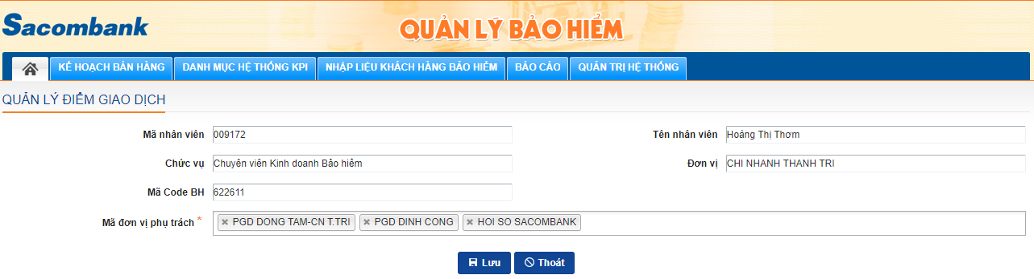

* Mô tả Trường dữ liệu màn hình nhập liệu thông tin khách hàng (giao diện):

|  |  |  |  |
| --- | --- | --- | --- |
| **STT** | **Trường nhập liệu** | **Type** | **Mô tả** |
| 1 | Mã khách hàng: | Text | Khi nhập mã KH, CT sẽ tự động load thông tin KH từ DW lên màn hình mWork (họ tên KH, giới tính, ngày sinh, giấy tờ tùy thân, địa chỉ, điện thoại, mã CBNV nếu có) |
| 2 | Họ tên khách hàng*: | Text | Load từ DW nếu là KH hiện hữu  User nhập thông tin nếu là KH mới |
| 3 | Giới tính: | Text | Load từ DW nếu là KH hiện hữu  User nhập thông tin nếu là KH mới |
| 4 | Ngày sinh *: | Date | Load từ DW nếu là KH hiện hữu  User nhập thông tin nếu là KH mới (DD/MM/YYYY) |
| 5 | CMND/CCCD/PP/MST/GPKD | Text | Load từ DW nếu là KH hiện hữu  User nhập thông tin nếu là KH mới |
| 6 | Địa chỉ liên hệ | Text | Load từ DW nếu là KH hiện hữu  User nhập thông tin nếu là KH mới  (Cho phép điều chỉnh) |
| 7 | Điện thoại * | Text | Load từ DW nếu là KH hiện hữu  User nhập thông tin nếu là KH mới  (Cho phép điều chỉnh) |
| 8 | Mã NV * | Text | Trường hợp khách hàng là CBNV (check theo CMND khách hàng hoặc CMND người được BH) tự động gắn thông tin mã nhân viên vào, cho phép điều chỉnh |
| 9 | Ngày nhập liệu | Date | Mặc định ngày hiện tại (không được phép điều chỉnh)  Format: **DD/MM/YYYY**  Chỉ lưu thông tin, không hiển thị lên màn hình nhập liệu |
| 10 | Thời gian đề xuất liên hệ khách hàng: | DateTime | Mặc định ngày hiện tại (được phép điều chỉnh)  Format: **DD/MM/YYYY HH:mm** |
| 11 | Điểm giao dịch * | Select | Load danh sách Điểm giao dịch phụ trách theo user login |
| 12 | NVGT chính thức * | Select | Load từ CT QLBH data nhân viên có mã Code bảo hiểm và ngày cấp Code FFS theo **Điểm giao dịch**  Thông tin mã Code BH, ngày cấp code FFS & ĐGD được đồng bộ từ CT QLBH theo ngày (T-1)  *Nếu Nhân viên giới thiệu (NVGT) có mã code BH và ngày cấp code trước (hoặc bằng) ngày nộp YCBH gắn NVGT chính thức = NVGT và không cho điều chỉnh field NVGT chính thức -> no input. Ngược lại, nếu NVGT không có mã code BH hoặc ngày cấp code sau ngày nộp YCBH hoặc field ngày nộp YCBH bỏ trống* |
| 13 | NVGT* | Select | Load data nhân viên theo điểm giao dịch được chọn |
| 14 | CV.KDBH/ CV.BH kiêm nhiệm BH* | Select | Load data CV.KDBH/ CV.BH kiêm nhiệm BH theo điểm giao dịch được chọn |
| 15 | Ghi chú | Text |  |
| 16 | Số HĐBH | Text | User chỉ được phép nhập số HĐBH khi field trạng thái là “Đã phát hành HĐBH”   * Trên màn hình nhập liệu khách hàng căn cứ theo Số HĐBH (do user nhập liệu vào CT), CT lấy thông tin từ DW (bảng Insurance Policy cột SUBMIT_DATE) để lấy thông tin Ngày nộp YCBH (hiển thị theo định dạng dd/mm/yyyy) * Chỉ cho phép nhập thông tin theo dạng số, phải nhập đủ 9 số (CT tự động bỏ khoảng trắng nếu có), không cho phép nhập chữ. Nếu nhập sai định dạng và (hoặc) không đủ 9 số, CT sẽ hiện thông tin cảnh báo với nội dung: Thông tin không hợp lệ * Nếu dãy số được nhập ở trường này bắt đầu bằng số 0 thì CT vẫn ghi nhận và hiển thị số 0 ở đầu dãy số * Kiểm tra điều kiện ngày 5 hàng tháng |
| 17 | Tên người được BH | Text | Load từ Mis  Đồng bộ thông tin từ dữ liệu import của HĐBH dựa vào Số HĐBH  Field này chỉ hiển thị khi có dữ liệu (tại thời điểm nhập số HĐBH hợp lệ, hoặc sau khi đã đồng bộ thông tin HĐBH từ DW lên mWork) |
| 18 | CMND người được BH | Text | Load từ Mis  Đồng bộ thông từ dữ liệu import của HĐBH dựa vào Số HĐBH  Field này chỉ hiển thị khi có dữ liệu (tại thời điểm nhập số HĐBH hợp lệ, hoặc sau khi đã đồng bộ thông tin HĐBH từ DW lên mWork) |
| 19 | Ngày nộp YCBH | Date | Load từ Mis  Khi user thực hiện nhập số HĐBH vào field [Số HĐBH], chương trình load lên thông tin và điền vào field [Ngày nộp YCBH] đồng thời thực hiện chạy rule như sau:   * Trường hợp Ngày cấp Code FFS của NVGT chính thức trước Ngày nộp YCBH thì cho phép lưu thông tin Số HĐBH. * Trường hợp Ngày cấp Code FFS sau Ngày nộp YCBH, chương trình sẽ hiện thông tin cảnh báo và không cho phép submit thông tin Số HĐBH vừa được nhập. Nội dung cảnh báo: Thông tin không hợp lệ: NVGT chính thức có ngày cấp code FFS sau Ngày nộp YCBH. * Trường hợp chưa có thông tin tham chiếu trong DW, CT không kiểm tra được thì vẫn cho phép user submit thông tin Số HĐBH. * Chỉ hiển thị sau khi nhập số HĐBH |
| 20 | Ngày phát hành HĐ | Date | Load từ Mis  Đồng bộ thông từ dữ liệu import của HĐBH dựa vào Số HĐBH  Field này chỉ hiển thị khi có dữ liệu (tại thời điểm nhập số HĐBH hợp lệ, hoặc sau khi đã đồng bộ thông tin HĐBH từ DW lên mWork)  Kiểm tra điều kiện ngày 5 hàng tháng |
| 21 | Trạng thái | Select | Load danh sách trạng thái theo luồng bắt đầu từ [Hẹn] đến [Tư vấn]    Hẹn: Tạo mới, Từ chối gặp tư vấn, Hẹn thời gian khác  Chốt hẹn: Đồng ý tư vấn  Tư vấn: Chưa có nhu cầu, Đang cân nhắc, Đồng ý tham gia, Đã phát hành HĐBH, KH đã có HĐBH, Từ chối HSYCBH  Cho phép người dùng chọn trạng thái khách hàng. |

* Những trường có dấu (*) là bắt buộc nhập
* Sau khi nhập thông tin, user lưu thông tin và kết quả tư vấn khách hàng.
* Xóa dữ liệu : Chỉ được phép xóa dữ liệu đang ở trạng thái [Tạo mới]

1. Mô tả nguyên tắc cập nhật thông tin:

* Trường không được cập nhật: Mã KH, Tên KH, Mã NV (KH), Ngày nhập liệu.
* User có quyền điều chỉnh field NVGT/NVGT chính thức nếu thông tin là do mình nhập và sẽ có email thông báo đến các cá nhân liên quan sau khi thay đổi

1. Quy định về thời gian nhập liệu thông tin khách hàng tiềm năng trên CT QLBH

* User phải hoàn tất nhập liệu thông tin khách hàng đến ngày 5 của tháng kế tiếp kể từ tháng phát hành HĐBH. Kể từ sau ngày 5 hàng tháng, CT tự động chặn/không cho nhập liệu các HĐBH có ngày phát hành từ các tháng trước:
* Cho phép user tạo mới thông tin KH hoặc điều chỉnh thông tin khách hàng đến ngày 5 của tháng kế tiếp kể từ tháng phát hành HĐBH
* Sau ngày 5, CT sẽ chặn không cho nhập liệu/điều chỉnh các HĐBH có ngày phát hành từ các tháng trước.
* Nếu ngày 5 rơi vào ngày nghỉ/ngày lễ thì thời hạn nhập liệu cuối cùng sẽ là ngày làm việc đầu tiên sau ngày nghỉ/ngày lễ.
* Điều kiện này áp dụng cho users NVGT và CV.KDBH ; không áp dụng đối với User ADMIN.

VD: HD phát hành tháng 2/2022 sẽ được phép nhập liệu và điều chỉnh thông tin chậm nhất vào ngày 5/3/2022. Sau ngày 5 không cho phép nhập/điều chỉnh thông tin các HD phát hành từ tháng 2/2022 trở về trước. Chỉ cho phép nhập/điều chỉnh thông tin của tháng hiện tại (các HD phát hành tháng 3/2022)

* Mặc định CT sẽ lấy ngày 5 hàng tháng làm mốc kiểm tra, theo nguyên tắc cài đặt trên web
* Cho phép User ADMIN/ CNTT được thay đổi ngày kiểm tra tùy theo sự thay đổi về các quy định/điều khoản liên quan trong từng thời kỳ.

1. Mô tả chức năng tìm kiếm thông tin và hiển thị danh sách khách hàng tham gia bảo hiểm trên màn hình mWork:

* Chức năng tìm kiếm thông tin: sau khi nhập tiêu chí cần tìm kiếm user click nút [Tìm kiếm]

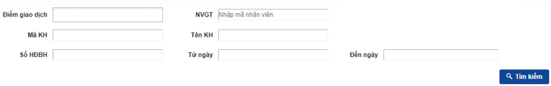

|  |  |  |
| --- | --- | --- |
| **STT** | **Điều kiện tìm kiếm** | **Mô tả** |
| 1 | Điểm giao dịch | Hiển thị nơi công tác của user đăng nhập  Load danh sách ĐGD mà user phụ trách, cho phép chọn |
| 2 | Người giới thiệu | Hiển thị mặc định user đăng nhập |
| 3 | Mã KH | Nhập mã KH cần tìm |
| 4 | Tên KH | Nhập tên KH cần tìm |
| 5 | Số HĐBH | Nhập số HĐBH cần tìm |
| 6 | Từ ngày Đến ngày | Chọn khoảng thời gian cần tìm (theo ngày nhập liệu) |

* Danh sách khách hàng tham gia bảo hiểm trên màn hình mWork: Hiển thị nội dung đã được nhập vào màn hình nhập liệu thông tin khách hàng Mục 2.2 theo các cột dữ liệu sau:

|  |  |  |  |  |  |
| --- | --- | --- | --- | --- | --- |
| **STT** | **Mã KH** | **Tên KH** | **Số HĐBH** | **Tên NVGT** | **Tên ĐGD** |
| 1 |  |  |  |  |  |
| 2 |  |  |  |  |  |

1. Đồng bộ tất cả thông tin nhập liệu trên mWork vào CTQLBH/DW tương tự chức năng nhập liệu trên CT QLBH:

* Cho phép xem và xuất excel các báo cáo nhập liệu khách hàng đã nhập trên mwork từ CTQLBH: Sau khi đồng bộ thông tin nhập liệu
* User xem được danh sách khách hàng và chi tiết thông tin khách hàng thuộc đơn vị phụ trách
* Ghi nhận lịch sử cập nhật và thao tác thay đổi thông tin trên màn hình nhập liệu: Người giới thiệu có thể theo dõi tình trạng giới thiệu/ kết quả tư vấn của từng khách hàng tại màn hình lịch sử thao tác, hiển thị các thao tác làm thay đổi trạng thái giới thiệu/ kết quả tư vấn
* *Sau khi đồng bộ thông tin nhập liệu từ mWork vào chương trình Quản lý bảo hiểm, hệ thống tự động gởi mail thông báo cho NVGT và CV.KDBH/CVBH kiêm nhiệm BH khi tạo mới hoặc điều chỉnh thông tin NVGT và nhân viên kinh doanh .Nội dung email có link để redirect nhanh vào chương trình.*